Dart:
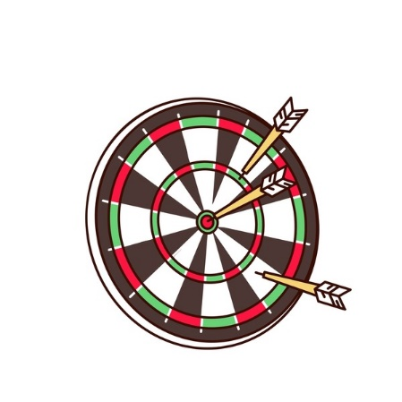
Varje spelare kastar 6 pilar på tavlan från 2 meters avstånd.
Sedan räknas poängen ihop och omvandlas enligt nedan till femkamps poäng!
0-25 poäng = 1 femkamps poäng
26-50 poäng = 2 femkamps poäng
51-100 poäng = 3 femkamps poäng
101-150 poäng = 4 femkamps poäng
151-360 poäng = 5 femkamps poäng

Cornhole:
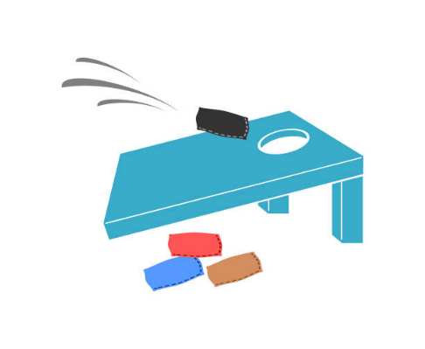
Varje spelare kastar 5 säckar på tavlan från 6 meters avstånd.
Sedan räknas träffarna ihop och omvandlas enligt nedan till femkamps poäng!
1 träff = 1 femkamps poäng
2 träff = 2 femkamps poäng
3 träff = 3 femkamps poäng
4 träff = 4 femkamps poäng
5 träff = 5 femkamps poäng

Kasta ring:

Varje spelare kastar 5 ringar mot korset från 5 meters avstånd.
Sedan räknas poängen ihop och omvandlas enligt nedan till femkamps poäng!
0-10 poäng = 1 femkamps poäng
15-20 poäng = 2 femkamps poäng
25-45 poäng = 3 femkamps poäng
50-75 poäng = 4 femkamps poäng
80-125 poäng = 5 femkamps poäng

Minigolf:
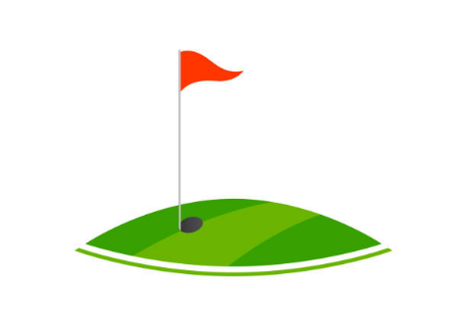
Varje spelare kör alla 9 hål på minigolfen och räknar ihop sina totala antal slag.
Sedan räknas slagen ihop och omvandlas enligt nedan till femkamps poäng!
Över 45 slag = 1 femkamps poäng
36-45 slag = 2 femkamps poäng
26-35 slag = 3 femkamps poäng
16-25 slag = 4 femkamps poäng
9-15 slag = 5 femkamps poäng

Hamra spik:
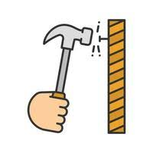
Varje spelare hamrar försiktigt ner sin spik ca 1 cm i stubben så att den står rakt upp. Sedan slår man utan att hålla i spiken ner den på så få slag som möjligt med den smala sidan utav hammaren tills att man inte längre kan få under en nagel mellan spikens huvud och stubben.
Sedan räknas slagen ihop och omvandlas enligt nedan till femkamps poäng!
Över 12 slag = 1 femkamps poäng
9-12 slag = 2 femkamps poäng
5-8 slag = 3 femkamps poäng
3-4 slag = 4 femkamps poäng
1-2 slag = 5 femkamps poäng

Namn | Dart: | Cornhole: | Kasta ring: | Minigolf: | Hamra spik: | Total:

